Crynodeb o Allyriadau Carbon: y flwyddyn 2024/25 o'i chymharu â gwaelodlin 2019/20
- Cynnydd tuag at Sero Net erbyn 2030
Yn 2013 ymrwymodd Prifysgol Aberystwyth i gyrraedd sefyllfa garbon-niwtral erbyn 2030. Mae ffigurau’r allyriadau wedi'u cyfrif yn unol â chanllawiau adrodd diweddaraf Llywodraeth Cymru. Mae data 2024/25 yn dangos bod yr allyriadau net wedi disgyn 40% o'u gymharu â gwaelodlin 2019/20, er gwaethaf y cynnydd bach ers y flwyddyn gynt oherwydd bod y gaeaf oerach wedi cynyddu’r galw am nwy.

Tabl 1. Crynodeb o'r allyriadau (tCO2e) yn ôl categori
Ffynhonnell yr Allyriadau | 2019/20  Blwyddyn y Waelodlin | 2023/24 - y flwyddyn gynt | 2024/25 - y flwyddyn gyfredol | % Newid ers 2023/24 | % newid ers blwyddyn y waelodlin
Adeiladau – Trydan | 5,327 | 4,069 | 3,854 | -5% | -28%
Adeiladau – Nwy | 5,113 | 3,840 | 4,193 | +9% | -18%
Adeiladau – Arall | 635 | 643 | 614 | -5% | -3%
Teithio Busnes | 3,531 | 832 | 1,092 | +31% | -69%
Staff yn Teithio i’r Gwaith a Gweithio Gartref | 2,505 | 971 | 1,367 | +41% | -45%
Allyriadau Amaethyddol | 2,076 | 1,556 | 1,517 | -3% | -27%
Gwastraff | 9 | 15 | 6 | -60% | -34%
Cyfanswm Allyriadau Gros | 19,196 | 11,871 | 12,643 | +7% | -34%
Dal a Storio Carbon ar Dir y Brifysgol | -2,797 | -2,528 | -2,772 | +10% | +1%
Cyfanswm Allyriadau Net | 16,399 | 9,347 | 9,871 | +6% | -40%
Prif Ffynonellau’r Allyriadau: Nwy/gwresogi (33%), trydan (30%), amaethyddiaeth (12%), cymudo i’r gwaith (10%), a theithio (9%). Ar hyn o bryd mae dal a storio carbon yn y tir yn gwrthbwyso 22% o gyfanswm ein hallyriadau.
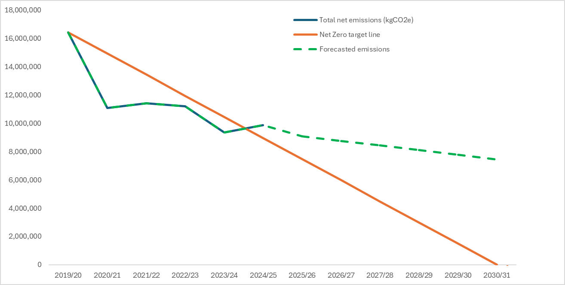

Ffigur 1. Tabl o'n hallyriadau gwirioneddol ac amcangyfrifedig o’u cymharu â’r allyriadau a ragwelwyd, a llinell ein targed ar gyfer sero net.

Er mwyn aros ar y trywydd iawn, byddai angen 45% o ostyngiad mewn allyriadau net eleni. Wedi cyflawni 40% o ostyngiad, rydym ychydig y tu ôl i’r targed. Mae'r rhagamcanion cyfredol yn amcangyfrif 55% o ostyngiad erbyn 2030/31 pe na fyddem yn cymryd camau pellach. Mae ymdrechion ychwanegol i ddatgarboneiddio yn parhau.

Tabl 2. Allyriadau'r gadwyn gyflenwi
Ffynhonnell yr allyriadau | 2019/20  Blwyddyn y Waelodlin | 2022/23  Blwyddyn bresennol | % newid ers blwyddyn y waelodlin
Y cadwyni cyflenwi | 29,082 | 6,613 | -77%

Mae allyriadau o nwyddau a gwasanaethau a brynwyd (yn seiliedig ar ddata gwariant yn unig) wedi gostwng 77%. Er nad yw’r elfen hon wedi'i chynnwys yn ein targed sero net, gwnaethom osod y nod o leihau’r allyriannau hyn 30% erbyn 2030. Mae hynny eisoes wedi'i gyflawni. Erbyn hyn defnyddiwn ddull a ddefnyddir gan Lywodraeth Cymru, sy'n seiliedig ar god SIC; er cydnabyddwn fod iddo ei gyfyngiadau, eto rydym yn cydnabod ei werth wrth benderfynu ar flaenoriaethau.

- Perfformiad yn ôl y Dangosyddion Perfformio Allweddol ar gyfer Sero Net
Rydym wedi monitro ein cynnydd yn ôl pob un o'n targedau a bennir yn y strategaeth Sero Net ac wedi crynhoi'r canlyniadau isod, yn ogystal â'r tebygolrwydd o gyflawni'r nodau hyn erbyn 2030. Mae coch yn golygu ein bod oddi ar y targed, melyn yn golygu ei bod hi’n bosib y gallwn ei gyflawni, a gwyrdd lle rydym eisoes wedi’i gyflawn, neu’n debygol iawn o wneud.

Targed | Targed 2030 | Cynnydd | Tebygolrwydd
Ynni Adnewyddadwy | 25% o'n trydan yn dod o’n safleoedd drwy ddulliau adnewyddadwy | Cyflawnwyd 10%
Datgarboneiddio Gwres | 85% o nwy o ffynonellau gwres adnewyddadwy | Cynnydd cyfyngedig
Effeithlonrwydd Ynni | Gostwng cyfanswm y galw am ynni 15% | 24% o ostyngiad
Adeiladu/Adnewyddu | Safonau llym ar gyfer unrhyw waith adeiladu ac adnewyddu newydd | Wrthi’n cael eu datblygu
Teithio | Gostyng yr allyriadau 54% | 69% o ostyngiad
Gwastraff | Gostyng yr allyriadau 25% | 36% o ostyngiad
Dŵr | Defnyddio 25% yn llai o ddŵr | 46% o gynnydd
Caffael | Gostyng yr allyriadau 30% | 77% o ostyngiad
Amaethyddiaeth | Targedau manwl erbyn 2025 | Wrthi’n cael eu datblygu
Cynnwys y Gymuned | Cynnal o leiaf 3 digwyddiad y flwyddyn | Cynhaliwyd mwy na 10 digwyddiad

Crynodeb: Cynnydd cryf wrth leihau allyriadau ynni a theithio. Mae datgarboneiddio gwres a defnydd dŵr yn dal i fod yn heriau allweddol.

- Prosiectau a Gwelliannau Lleihau Carbon a Gwblhawyd yn Ddiweddar

- Ynni Adnewyddadwy: Paneli Solar Ffotofoltaidd (Caeau Fferm Penglais): System 2.5MW yn cynhyrchu ers Chwefror 2023, gan arbed 610 tCO₂e bob blwyddyn (20% o drydan y campws).
- Effeithlonrwydd gwresogi: Llai o bwyntiau gosod, oriau gwresogi, a gwell monitro.
- Trafnidiaeth: Erbyn hyn mae gennym 20 o gerbydau trydan a 2 hybrid; cynllun aberthu cyflog i brynu cerbydau trydan yn parhau.
- Creu Coetir (Cam 2): 16,000 o goed brodorol wedi'u plannu yn Frongog, a disgwylir iddynt ddal 16 tCO₂e y flwyddyn.
- REFIT Cam 3: Uwchraddio i oleuadau LED, 118kWp paneli solar ar doeon, gwella inswleiddio’r gwres, ac uwchraddio’r goleuadau tyfu planhigion.
- Bloc Swyddfa Trawscoed: Pwmp gwres ffynhonnell aer yn lle’r boeler LPG; gosod inswleiddio a 34kWp paneli solar ar y to.
- Polisi Buddsoddiadau Moesegol: Dadfuddsoddi o danwyddau ffosil; cyhoeddi portffolio blynyddol; buddsoddi yn gymdeithasol gyfrifol.
- Polisi Gyrfaoedd Moesegol Dim hyrwyddo gyrfaoedd yn y sectorau tanwydd ffosil/mwyngloddio; yn annog dewisiadau gyrfaol sy'n ystyriol o'r hinsawdd.

- Prosiectau a Gwelliannau Lleihau Carbon sydd yn yr Arfaeth

- Ynni Adnewyddadwy: ystyried dichonoldeb gosod tyrbin gwynt ar Gampws Gogerddan
- Creu coetir: y gobaith yw plannu 21,000 o goed ychwanegol yn Rhydyronnen yn ystod y gaeaf nesaf, gan gynyddu’r maint o garbon a ddelir oddeutu 21 tCO2e y flwyddyn, ynghyd â bod yn elfen allweddol o'n gweithgarwch gwella bioamrywiaeth.
- Monitro ynni a dŵr: buddsoddi i wella’r is-fesuryddion ar draws Campysau Penglais a Gogerddan
- System Ynni Lleol Glyfar: Prosiect a ariennir gan Ynni Cymru a fydd yn cynnwys uwchraddio newidyddion, uwchraddio’r seilwaith i gerbydau trydan a System Storfa Batri i’r Paneli Solar.

